**Пройти Всероссийскую перепись населения на портале «Госуслуг»- удобно и безопасно**

[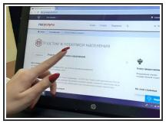](https://staradm.ru/sites/default/files/news2015/perepis-na-gosuslugah.jpg)

На территории нашего района, как и по всей стране, продолжается Всероссийская перепись населения.  На сегодняшний день переписано 7 тысяч 142 человека, из них 335 человек прошли перепись на стационарных участках. Дорогие жители, в связи с неблагоприятной эпидемиологической обстановкой, призываем вас пройти перепись населения на портале «Госуслуг». Это удобно и безопасно. До 8 ноября  вы можете поучаствовать в переписи через   портал «Госуслуг».  До 14 ноября  можете обратиться в МФЦ, или принять участие в переписи  лично у переписчика, который придет на дом. Также, можно зайти и на стационарный переписной участок, которые расположены в ст. Старощербиновской ( 4 участка), ст. Новощербиновской ( 2 участка), п.Щербиновский, с. Ейское Укрепление, с. Екатериновка и с. Шабельское.